Сценарий выпускного бала в детском саду "Прощальный бал дошкольников"

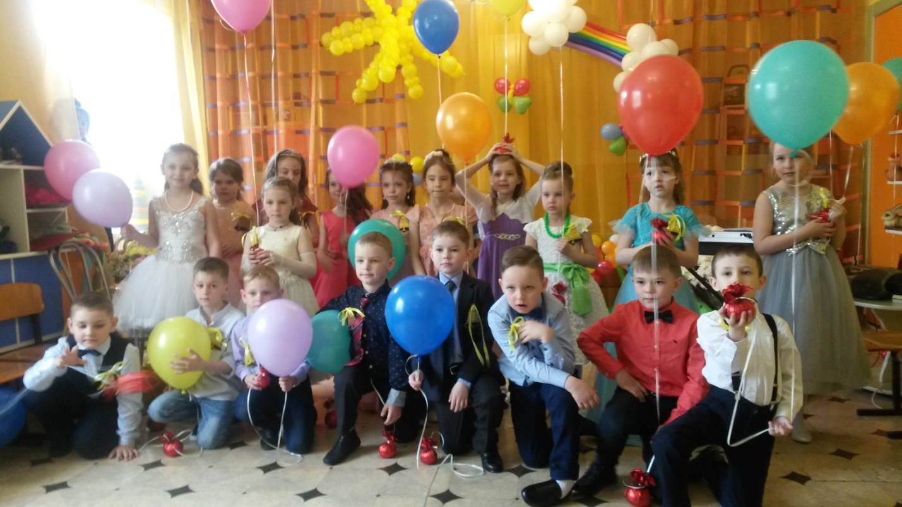
Разработала: музыкальный руководитель МБ ДОУ «Детский сад № 268» Василенко М.В.

г. Новокузнецк
2021г.
Цель: 1.Создание праздничной атмосферы для выпускников детского сада, родителей и педагогов. 2. Формировать позитивное отношение к знаниям и школе.
Задачи:
1. Создать условия для проявления творческих способностей детей.
2. Развивать память, речь, воображение, наблюдательность, творческие способности детей.
3. Воспитывать желание пойти в школу, желание учиться хорошо.
4. Дать детям возможность показать свои знания.
5. Создать праздничное настроение.

Ход мероприятия:
Звучит торжественная музыка – в группу входят две Ведущие.
Ведущая 1. Дорогие гости! Сегодня всех нас ждет необычное и волнующее торжество! Наши дети прощаются с детским садом и готовятся к новому жизненному этапу – поступлению в школу. Так хочется, чтобы этот день запомнился надолго и ребятам и взрослым. Каждый год наш детский сад выпускает в школу не простых дошколят, а самых настоящих талантливых и замечательных звезд.
Ведущая 2. Каждый ребенок в группе – маленькая звездочка. Каждый талантлив и неповторим. Мы полюбили их за годы прожитые вместе. И сегодня с гордостью и надеждой, грустью отпускаем их в школу. Наш детский сад оставил надолго добрый, светлый след в жизни каждого из вас.
Ведущая 1. Ах, сколько раз в просторном зале
Мы с вами праздники встречали!
Но этот ждали столько лет -
И вот настал торжественный момент.
Ведущая 2. Здесь будет нынче бал прощальный,
Спешат дошкольники с утра,
Мы их торжественно встречаем
Аплодисментами !!!
Звучит музыка «Полонез» - дети поочередно тройками входят в группу, их представляют Ведущие и затем представленные дети выстраиваются полукругом, лицом к зрителям.
1 ребенок: Есть на свете чудо сад,
В этот сад идти я рад!
А в саду у нас растут
Не черешни и не груши,
Маши, Кати и Кирюши.
2 ребенок: Мы пришли в детский сад малышами,
Даже ложку держать не могли.
А теперь вы все видите сами -
Повзрослели мы и подросли.
Ведущая 1: И правда, посмотрите, как быстро пролетело время! Не успели мы оглянуться, а наши малыши уже выпускники.
Ребенок 3: Да, дни пролетели так быстро, что мы не заметили как стали большими.
Ребенок 4: А помните, как мы пришли в детский сад в первый раз?
Ребенок 5: Я на ручках часто сидел, ногами топал и ревел!
Ребенок 6: А я помню, как плакал целый день,
Все маму звал и в окно глядел.
Ребенок 7: Да, все мы были хороши,
Но что с нас взять - ведь малыши!
Ребенок 8:А мне даже и не вериться, что мы, когда то были маленькими!
Ребенок 9: Давайте не будем грустить, ведь мы пока еще в детском саду!
10 ребенок: В нашей группе все друзья,
В одиночку жить нельзя,
Знает здесь любой из нас,
Не прожить не день, ни час,
Без наставников друзей -
Наших воспитателей!
Скажем вам сегодня прямо -
Дети хором: Вы для нас – вторые мамы!
11 ребенок: И пусть наш выпуск шумный,
Будет самый умный,
И чтоб из новых малышей
Вы тоже сделали людей.
Песня «До свиданья, детский сад, до свиданья».
В конце песни дети рассаживаются на свои места.
Ведущая 2. На выпускном празднике всегда бывает много поздравлений.
Вас, ребята, от души,
Поздравляют малыши!
Под музыку в группу входят малыши за воспитателем.
Ведущая 1. Ой, забавные, смешные! Были ведь и вы такие. Они немножко подрастут, тоже в школу к вам придут!
1-й малыш: Мы, ребята, малыши всех поздравить вас пришли!
В первый класс вы поступайте и про нас не забывайте.
2-й малыш: Скоро в школу вы пойдете, просим не лениться,
Мы желаем вам, ребята, хорошо учиться.
3-й малыш: Мы вам честно обещаем, что без вас в саду родном
Мы цветы не поломаем, все игрушки сбережем.
4-й малыш: Желаем вам учиться, пятёрки получать!
И наш любимый садик, почаще вспоминать.
5-й малыш: Вы о нас не забывайте в детский сад к нам прибегайте,
Будем вместе мы играть, книжки школьные читать.
Танец малышей «Мы веселые малышки, подрастаем с каждым днем»
В конце танца малыши уходят, выпускники прощаются с ними.
Гаснет свет, звучит «разбойничья музыка», слышится шум.
Ведущая 1: Что случилось? Свет погас, всё изменилось!
Ведущая 2: (подходит к двери) Вот в чем дело! Появилась двойка, в дневники к нашим детям хочет поместиться.
Звучит фонограмма «Танец маленьких лебедей», входит двойка, пританцовывая.
Ведущая 1: Подожди, подожди, ты не торопись, ты нам не годишься! Тебя к себе не пустим, уходи вон!
Двойка: Посмотрите-ка на них, тоже мне, всезнайки!
Знает каждый ученик, в школе я – хозяйка!
Никому не верьте, дети: лучше двойки нет отметки.
Без меня никак нельзя, все лентяи - мне друзья!
Лежебок, нерях люблю, а усердных не терплю.
Со мною весело дружить, двойку просто получить!
Ведущая 2: Ну и ну, вот так дела, двойка, дети, нам нужна?
Дети: Нет!
Двойка: Что вы, что вы, ну, конечно же, нужна!
Я прелестна, всем на диво, вся изогнута красиво,
Украшаю я дневник, коль плохой ты ученик,
Без меня вам и ни туда и ни сюда.
Я – Двойка - супер, я - звезда!
Со мной всегда легко учиться,
Побольше надо лишь, лениться!
Ведущая 1: Нет, Двойка нам не пригодится!
Я думаю, сама ты знаешь…
Двойка: Нет, тетенька, не понимаешь.
Наверно, у тебя температура.
Ты посмотри, какая у меня фигура!
Какая шея, голова какая!
Ведущая 1: Да, шея длинная, но голова пустая!
Такая, не годится для ученья.
Двойка: Я не могу снести такого оскорбленья!
Ребята, я хочу спросить у вас: меня возьмете в 1 класс?
Дети: Нет!
Двойка: Чем учебники читать,
Предлагаю поиграть!
Кто тут смелый, кто герой?
Детвора, пошли за мной!
Проводится игра «Жадины».
Ход игры: По полу рассыпаются воздушные шары или маленькие мячики (штук 12-15) . Вызываются два участника. По команде дети начинают их собирать. Тот, кто больше наберет и удержит в руках свои шары, и станет победителем. Количество шаров, собранных участниками, считают хором все дети.
Двойка: Надо же, какие вы ловкие, но я еще быстрее вас соберу все шары.
Двойка соревнуется с кем-то из ребят, у неё ничего не получается и она начинает плакать…
Ведущий 2: Не-е-ет, Двоечка, такие игры нам не нужны.
Двойка: С вами мне не интересно!
Я уйду в другой детсад,
Победить других ребят.
Ведущий 1: Ты ребятам не нужна, понятно? Счастливый путь, и дорогу к нам забудь!
Двойка убегает из зала под «разбойничью» музыку.
Ведущий 2: Ну, наконец-то мы проводили, непрошенную гостью. Ох, и утомила она нас. Ребята, но мы не будем унывать, будем дальше танцевать! Встречайте, испанская танцевальная группа «Фламенко»!
Испанский танец (6 девочек).
Дети и гости аплодисментами провожают танцовщиц.
Ведущая 1: Дорогие ребята, дорогие родители и гости! Несмотря на расставание, мы надеемся, что этот праздник будет приятным! Ведь с детьми мы связываем свои надежды, несбывшиеся мечты и, конечно же, мы хотим, чтобы они были счастливее нас!
Ведущая 2: Как года пролетели – мгновенно,
Повзрослели вы здесь, несомненно,
И настала пора нам проститься,
Вы пойдете в школу учиться.
Песня «Маленькая страна».
Ведущая 1: Дорогие ребята вы ходили в этот детский сад на протяжении нескольких лет, но с этого момента наши пути разойдутся. А давайте немножко погадаем, кем вы хотите быть?
Игра «Гадание на ромашке».
Ход игры: На полу раскладывается ромашка: желтый круг – сердцевина, и лепестки. На каждом лепестке с обратной стороны написано название профессий, отдельно для мальчиков и отдельно для девочек. Сначала девочки идут под музыку вокруг ромашки, с окончанием музыки берут ближайший лепесток. Ведущий предлагает показать родителям, какие профессии они выбрали. То же самое предлагается для мальчиков.
Ведущая 2: Мы думаем, что когда наши дети вырастут, то каждый из них найдет свою дорогу в жизни, и все у них получится. Поиграли на "Ура", а теперь, поиграем с нашими мамами! Игра «Косичка».
Ход игры: Ведущая предлагает проверить, насколько быстро мамы умеют заплетать косички. Выходят три мамы, им в руки дается по ленте длиной 4-5 метров, противоположные стороны ленты пришиты на кольцо. Мамам предлагается «заплести косичку», не выпуская ленту из рук, то есть перешагивая через ленты и подлезая под ленты друг друга. Когда принцип становится понятен, устраивается соревнование между командами. Побеждает команда, которая, которая первой смогла «заплести косичку» до конца.
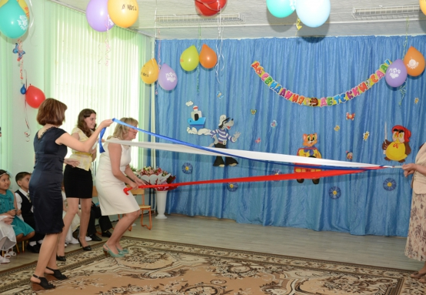

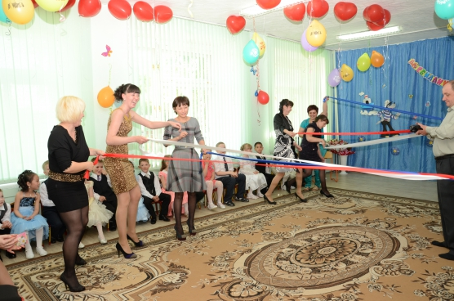

Ведущая 1: Наш праздник продолжается. Детство - это всегда сказочный мир чудес. Дети, да и мы взрослые очень любим сказки. Правда, ребята? Вы любите сказки?
Дети – Да!
Звучит музыка «В гостях у сказки» – входит Кот Ученый.
Кот: Здравствуйте ребята! Я ходил по своим сказочным делам, и кажется, опоздал к вам на бал. Мяу!
Ведущая 2: Не волнуйтесь уважаемый, наш праздник продолжается. Посмотри, сколько здесь радостных лиц собралось сегодня.
Кот: Мяу! Тогда все в порядке. А вы меня узнали?
Ведущая 1: Ну, конечно. Ребята, кто это? Ответы детей.
Кот: Я кот ученый самого сказочного лукоморья. Вот пришел проводить вас в школу. И заодно проверить, готовы ли вы школьные науки изучать. Готовы?
Дети – Да!
Кот. А сейчас и выясним.
Кто совсем, совсем, уж скоро
Зашагает дружно в школу?
Дети – это я, это я – это все мои друзья.
Кто из вас прибудет в класс
С опозданием на час?
Дети не отвечают.
Кто хранит в порядки вещи
Ручки и тетрадки?
Дети – это я, это я – это все мои друзья.
Кто из вас из малышей,
Ходит, грязный, до ушей?
Дети не отвечают.
Отвечайте хором в миг
Кто тут главный ученик?
Кто одежду бережет
Под кровать ее кладет?
Дети не отвечают.
Кот: Какие молодцы! Справились с заданием. Ну, а сейчас я хочу, чтобы наши уважаемые папы показали свою ловкость и сообразительность в игре «Умные рукавички»! Приглашаю четырех пап, входите, свою ловкость покажите!
Игра «Умные рукавички».
Ход игры: Приглашают четырех пап, им раздают рукавицы, на каждой из которых наклеены буквы для первой четверки – Р,О,П,Т,Ь,Е,Ф,Л, для второй четверки – К,О,Ь,Ш,Л,И,К,Н. Папы надевают рукавицы на обе руки. Ведущий предлагает, не снимая рукавиц, сложить из букв слово на школьную тему.

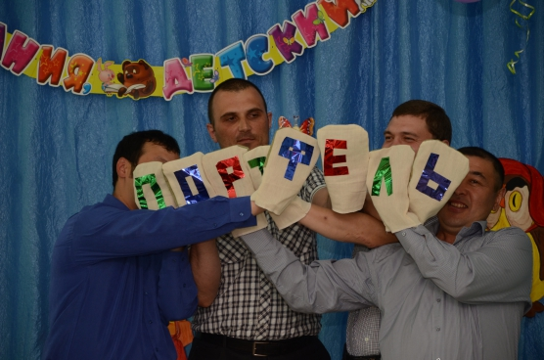

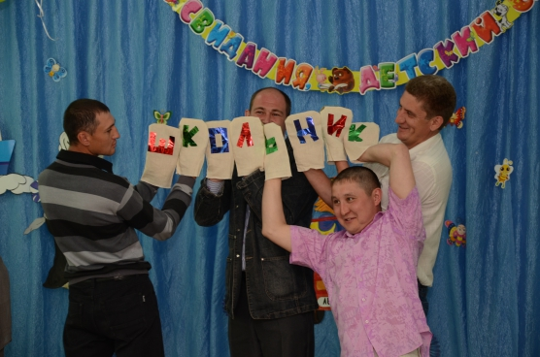
Кот: Какие молодцы! И родители все справились. С ними в школе проблем никаких не будет. Ребята, а вы буквы знаете? Скажите, а что вы еще умеете? Считать умеете?
Дети – Да!
Кот: Молодцы! Хорошо, а сейчас я проверю какие вы внимательные! Давайте поиграем!
Игра "Будь внимателен"
Ход игры: Под музыку дети бегают врассыпную, Кот говорит любую цифру от одного до пяти, и дети соответственно должны встать либо по одному, либо парами, либо тройками и т.д.
Кот: Да, вижу в садик вы, не даром ходили. Полезные знания здесь получили.
Ведущая 2: А еще наши ребята настоящие артисты, и танцоры. Встречайте, танцевальная группа в стиле Майкла Джексона!
Стильный танец (мальчики 8 мальчиков)
Кот: Молодцы ребята! Школа таким ученикам будет рада всегда! Желаю вам в школе учиться отлично, но, а сейчас разрешите проститься.
Звучит музыка «В гостях у сказки» Кот уходит.
Ведущая 2: Праздник наш сегодня весел,
Так давайте поскорей
Ласково споем мы песню
И порадуем гостей.
Песня «Маленькая страна».
Ведущая 1: Чтобы счастливей летели года,
Нужно на танцы ходить иногда.
Музыка манит и сердце поёт,
В мире без танцев никто не живёт.
Ведущая 2: Танцуют волны и журавли,
Бабочки в воздухе, звезды вдали…
И что мудрить, чего скрывать –
Мы тоже очень любим танцевать!
Ведущая 1: Встречайте, танцевальная композиция с крыльями!
Танец с крыльями (6 девочек).
Ведущая 2: Этот праздник наш прощальный и, конечно, чуть печальный.
Ведущая 1: Песню садику подарим мы сегодня в этот час!
Звучит музыка – дети выстраиваются полукругом.
Песня «Детский сад».
Ведущая 2: Наши выпускники хотят сказать сейчас добрые слова людям, которые все эти годы были рядом с ними в детском саду.
Звучит музыка – дети с цветами выходят и выстраиваются полукругом, лицом к зрителям.
1 ребенок: Вы все добру учили нас, добро дарили нам.
Хотим порадовать мы вас, в любви признаться вам!
2 ребенок: Спортивные и смелые, ловкие, умелые.
Прыгаем и скачем, никогда не плачем.
Воспитатель об осанке и фигуре
Нам все время говорила, бегать быстро научила.
Мы теперь со спортом дружим - и ни капельки не тужим.
3 ребенок: У медсестры есть кабинет, и чего там только нет.
Витамины и таблетки, марля, бинтик и пипетки.
Если кто-то вдруг упал и коленку ободрал.
К медсестре бежим скорей -
Зеленка — лучший друг детей!
4 ребенок: Чтоб были мы все сытыми, компотами напитыми,
С салатами, котлетками, полезными конфетками.
Волшебный повар есть - еду готовит здесь.
Нам было очень вкусно, эх, расставаться грустно.
5 ребенок: Мы всегда хотели петь, только надо же уметь…
Семь есть нот — их нужно знать. И свой голос развивать.
На занятия ходили, Хороводы там водили.
Подготовлены блестяще — мы артисты настоящие.
6 ребенок: Мыслить нужно современно, чтоб детишек воспитать.
Все науки, несомненно, воспитатель должен знать.
7 ребенок: Дети, как всегда водилось,
Очень любят рисовать.
Но им раньше приходилось
Нам рисунки разъяснять.
Но с годами наблюдаем
Удивительный прогресс.
Среди них, мы твердо знаем,
Левитаны тоже есть.
8 ребенок: Воспитатели родными стали нам теперь,
В наш детсад они впервые нам открыли дверь!
Вместе с нами веселились и учили нас,
А теперь вот провожают в школу, в первый класс!
9 ребенок: Мы желаем им здоровья, счастья и добра,
Будем помнить их с любовью, с радостью всегда!
А когда мы повзрослеем, снова к вам придем
И своих любимых деток в садик приведем!
10 ребенок: Мы заведующей нашей поднесем большой букет,
Нет ее на свете краше, и добрее ее нет.
На губах всегда улыбка, а в глазах — хитринка.
А сегодня, в выпускной на щеке слезинка.
Дети вручают цветы работникам детского сада. Звучит песня «В добрый час» О.Олифировой.
Ведущая 1: А как нелегко расставаться нам с вами,
И вас из-под крылышка в свет выпускать!
Вы стали родными, вы стали друзьями.
И лучше вас. Кажется, не отыскать.
Ведущая 2: Сегодня ребята мы вас поздравляем.
Вы в школу идёте учиться, дружить.
Успехов, здоровья вам всем пожелаем –
И свой детский сад не забыть!
Ведущая 1: Праздник наш мы продолжаем прощальный танец начинаем.
Вальс прощальный, чуть печальный. Нелегко кружиться в нем!
Прощальный вальс.
Ведущая 2: Слово предоставляется заведующей детского сада Елене Викторовне!
Слово заведующей.
Вручение дипломов.
Ведущая 1: Дорогие наши дети, вот и закончился ваш последний праздник в детском саду. Пусть у вас в жизни будет ещё много-много разных праздников, пусть жизнь вам дарит только добро и радость. И пусть ваше будущее будет самым прекрасным!
Ведущая 2: Скоро группа наша опустеет,
Стихнут все прощальные слова.
Золотой шуршащей каруселью
Осени закружится листва.
Ведущая 1: В дальний путь за знанием, наукой
Вы отправитесь в осенний час.
Но хотим, чтоб знали вы, ребята:
Здесь, в саду, мы рады видеть вас!
Ведущая 2: Что сказать вам на прощанье в этот трогательный час?
Чтоб исполнились желанья и мечты сбылись у вас.
Чтобы шли по жизни смело, за любое брались дело,
Чтобы вы с пути не сбились, чтобы вами все гордились.
Стройте, пойте и дерзайте, но про нас не забывайте!
Ведущая 1: Сейчас шары запустим в небо!
Пусть с ними исполняются все наши мечты!
Звучит музыка – дети берут шары и выходят на площадку детского сада, танцуют с шарами, в конце отпускают их.

Действующие лица:
Ведущая 1 – Солей Л.В.
Ведущая 2 – Полосухина М.В.
Двойка – Кавалевская Н.В.
Кот ученый – Анцупова Т.А.

Время проведения – 28.05.2021г. в 16.00ч.

Музыкальный репертуар:
- Песня «До свиданья, детский сад, до свиданья».
- Танец малышей «Мы веселые малышки, подрастаем с каждым днем».
- Игра «Жадины».
- Игра «Косичка» с мамами.
- Испанский танец.
- Песня «Маленькая страна».
- Игра с папами «Умные рукавички».
- Игра «Будь внимателен».
- Игра «Гадание на ромашке».
- Танец с крыльями.
- Песня «Детский сад».
- Прощальный вальс.

Атрибуты:
- Цветы для девочек на руки для испанского танца.
- Ромашка и лепестки с названиями профессий для игры «Гадание на ромашке».
- Юбки – крылья для танца девочек.
- Рукавички с буквами для игры с папами.
- Шары для игры «Жадины».
- Ленты для игры с мамами.
- Цветы для сотрудников детского сада.
- Шары гелиевые по кол-ву детей.

